Лабораторная работа № 2

АТМОСФЕРНОЕ ДАВЛЕНИЕ

Цель работы – изучить устройство и принципы действия метеорологических приборов для измерения атмосферного давления, научиться рассчитывать основные показатели.

Атмосферное давление – это сила, с которой давит на единицу земной поверхности (см², м²) столб воздуха, который расположен от поверхности земли до верхней границы атмосферы.
Атмосферное давление является одной из важнейших метеорологических величин. Изменение атмосферного давления во времени отражает прохождение атмосферных фронтов, циклонов, антициклонов и т.д., а изменение давления по горизонтали является непосредственной причиной движения воздуха. Давление уменьшается с увеличением высоты. На высоте 5000 м атмосферное давление примерно в 2 раза меньше, чем на уровне моря.
Единицей измерения атмосферного давления в системе СИ является гектопаскаль (гПа). 1 гПа = 100 Па. 1 Па – это давление, равное силе в 1 ньютон, которая действует на площадь 1 м². 1 Па = 1 Н/м². Кроме того, в метеорологии используются единицы давления – миллибар (мб) и миллиметр ртутного столба (мм рт. ст.). 1 мб – это давление, равное силе 1000 дин, которое действует на площадь в 1 см². Миллиметр ртутного столба – это изменение атмосферного давления, которое соответствует повышению или понижению ртутного столба в барометре на 1 мм. Соотношения между приведенными единицами следующие:
1 гПа = 1 мб = 0,75 мм рт. ст.; 1 мм рт. ст. = 1,33 гПа = 1,33 мб.
Давление воздуха при температуре 0°С на уровне моря и широте 45° северного полушария равно 1013 гПа, или 760 мм рт. ст. Это давление называется нормальным, или стандартным (760 мм рт. ст = =1013гПа).
Для измерения атмосферного давления наибольшее распространение имеют ртутные барометры и барометры-анероиды, а для непрерывной регистрации изменения давления – барографы.
Станционный чашечный барометр (рис. 1) состоит из двух основных частей: стеклянной трубки 1 и пластмассовой чашки 2, заполненной ртутью.
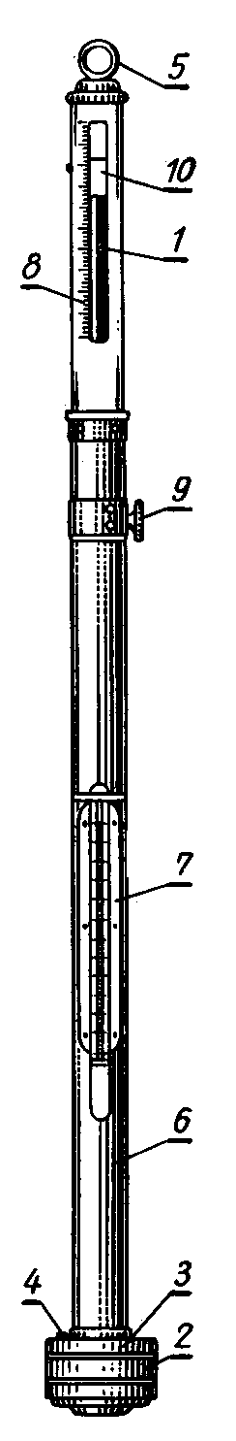 | Рис. 1. Ртутный чашечный барометр.

Стеклянная трубка опущена открытым концом в чашку. Верхний конец трубки запаян. Чтобы воздух не попал в трубку, ее перед опусканием в чашку наполняют ртутью доверху. Чашка состоит из трех свинчивающихся частей. В верхней части 3, помимо отверстия для стеклянной трубки, имеется еще маленькое отверстие для сообщения ртути, находящейся в чашке, с атмосферным воздухом. Для предохранения ртути от загрязнения это отверстие закрывается винтом 4 с кожаной шайбой. В средней части чашки имеется диафрагма с круглыми отверстиями. Диафрагма, занимая некоторый объем, дает возможность наливать в чашку меньше ртути, а также предохраняет ртуть от сильных колебаний и от попадания воздуха в стеклянную трубку при переноске прибора. При сборке прибора стеклянную трубку и чашку заполняют дистиллированной ртутью.
Стеклянная трубка окружена латунной защитной оправой 6, на которой имеются приспособления для отсчетов. В нижней части оправы укреплен термометр 7 для отсчета температуры прибора. В верхней части оправы имеется сквозная прорезь, позволяющая видеть мениск ртутного столба в стеклянной трубке. С левой стороны нанесена шкала 8 с пределами измерений от 680 до 1110 гПа. Вдоль стеклянной трубки с помощью кремальеры 9 перемещается кольцо с укрепленным на нем нониусом 10, который служит индексом для наводки на мениск ртутного столба и для отсчета десятых долей. Десять делений нониуса равны 9 делениям основной шкалы. В верхней части оправы имеется кольцо 5 для подвешивания барометра.
При отсчетах давления нониус подводят сверху до момента, пока не произойдет касание его нижнего среза верхней части мениска ртути в трубке. Отсчеты показаний барометра и термометра делают с точностью до 0,1 гПа и 0,1°С. Целые гПа отсчитывают по нижнему обрезу нониуса, а десятые – по нониусу. Деление нониуса, совпадающее с делением основной шкалы, показывает число десятых долей шкалы.
Давление столба ртути барометра высотой Н уравновешивается атмосферным давлением р, которое воздействует на поверхность ртути в чашке барометра и определяется по формуле
р = ρ g Н, (1)

где ρ – плотность ртути, кг/м³;
g – ускорение силы тяжести, м/с².
Величины ρ и g характеризуются изменчивостью. Они зависят от температуры, широты и высоты места. Поэтому их необходимо привести к нормальным (стандартным) условиям путем введения соответствующих поправок.
К отсчетам по барометру вводятся следующие поправки: инструментальная, температурная, на ускорение силы тяжести.
Инструментальная поправка зависит от качества барометра. Эта поправка приведена в поверочном свидетельстве (сертификате), что прилагается к барометру. Она находится путем сравнения данного прибора с эталоном.
Поправка на температуру определяется на основе зависимости плотности ртути ρ от температуры. При увеличении температуры ртуть расширяется, плотность ее уменьшается и высота ртутного столба становится завышенной. Поэтому показания барометра приводят к температуре 0°С (приложение 1). При положительных температурах поправку следует отнимать от отсчета по барометру, а при отрицательных – прибавлять.
Поправка на ускорение силы тяжести зависит от широты и высоты места над уровнем моря. Для сопоставления данных, полученных на разных широтах и высоте над уровнем моря, их приводят до стандартного ускорения силы тяжести, принятого на широте 45° и уровне моря. Поправка на ускорение силы тяжести будет положительной в высоких широтах (45…70°) и отрицательной – в низких (20…45°) (приложение 2). В зависимости от высоты над уровнем моря эта поправка будет отрицательной на всех высотах, выше уровня моря (приложение 3).
Барометр-анероид. Он относится к деформационным барометрам, основанным на зависимости упругой деформации приемника под воздействием атмосферного давления. Приемником, который воспринимает изменение атмосферного давления, служит анероидная коробка 1, состоящая из двух спаянных между собой гофрированных мембран (рис..2).
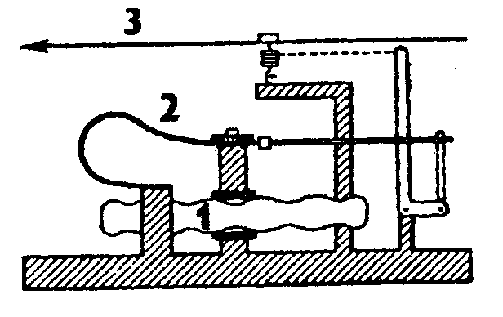
Рис. 2. Схема барометра-анероида.

Воздух из коробки откачен. Наружное атмосферное давление направлено на сжатие коробки, но пружина 2 уравновешивает стенки коробки в растянутом положении. В результате этого крышка коробки способна к деформациям в зависимости от изменения атмосферного давления. Колебания крышки коробки усиливаются специальной системой подвижных рычагов и передаются на стрелку 3, которая перемещается вдоль шкалы с делениями. К шкале анероида прикреплен термометр для измерения температуры прибора. Механизм анероида помещается в пластмассовый кожух.
Анероид устанавливают в горизонтальное положение. При наблюдениях по анероиду вначале отсчитывают температуру по термометру при анероиде с точностью до 0,1°. После этого, слегка постучав по стеклу анероида для преодоления трения в передающей части, отсчитывают положение стрелки относительно шкалы с точностью до 0,1 единиц измерения.
В показания анероида вводятся три поправки: на шкалу, на температуру, добавочная.
Поправка на шкалу учитывает инструментальные неточности и особенности в передаточном механизме. В поверочном свидетельстве поправка на шкалу приведена через 10 мм показания прибора. Промежуточные значения поправок определяют путем интерполяции.
Поправка на температуру. При одном и том же атмосферном давлении, но разной температуре показания анероида могут быть разными, так как с изменением температуры упругость пружины и мембранной коробки не остается постоянной. Поэтому показания анероидов приводятся к температуре 0°. В поверочном свидетельстве дается величина поправки при изменении температуры на 1°(Δр´). Для приведения показаний анероидов к 0° необходимо указанную поправку умножить на температуру прибора.
Добавочная поправка учитывает остаточную деформацию коробки и пружины. Эта поправка меняется во времени. Поэтому в поправочном свидетельстве указывается дата ее определения. Добавочную поправку рекомендуется определять периодически.
Для введения добавочной поправки необходимо произвести серию (5…6) одновременных отсчетов по ртутному чашечному барометру и анероиду. Средняя разница между показаниями барометра с учетом всех поправок и анероида с двумя поправками (на температуру и шкалу) и будет добавочной поправкой к анероиду.
Барограф применяется для непрерывной регистрации изменений атмосферного давления. Он состоит из трех частей: приемной 1; передающей 2; регистрирующей 3 (рис. 3). Приемной частью, которая реагирует на изменение атмосферного давления, является несколько анероидных коробок, которые соединены вместе. Воздух из коробок откачен, чтобы коробки не сжимались под воздействием атмосферного давления в середине каждой коробки содержится пружина в виде рессоры. При увеличении атмосферного давления коробки сжимаются, а при уменьшении – растягиваются. Чувствительность анероидных коробок зависит от изменений температуры. Для исключения влияния температуры на показания барографа используется биметаллический термокомпенсатор.
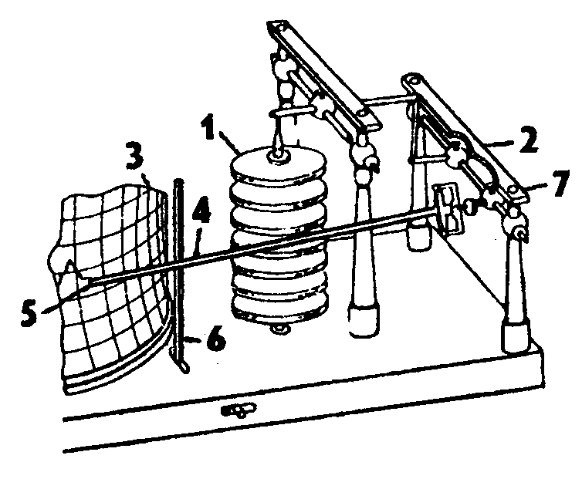
Рис. 3. Устройство барографа.

Колебания анероидных коробок, обусловленные изменением атмосферного давления, усиливаются передаточным механизмом и через систему рычагов передаются на стрелку 4 с пером 5, которое заполняется специальными чернилами.
Регистрирующей частью барографа является барабан 3 с часовым механизмом внутри. На барабан надевается бумажная лента с делениями. На ленте барографа горизонтальные линии соответствуют атмосферному давлению в гПа, а вертикальные дуги – времени.
Зажим 6 позволяет отводить стрелку с пером от барабана в сроки замены ленты. Показания барографа контролируются данными ртутного барометра. Для этого в сроки наблюдений на ленте барографа делается засечка при помощи кнопки 7. Барографы в зависимости от скорости хода часового механизма бывают суточные и недельные. Обработка ленты суточного барографа осуществляется так же, как и термографа.
Изменение атмосферного давления с высотой и по горизонтали. Закономерность изменения атмосферного давления с высотой (для небольшой разности высот между двумя уровнями H ≤ 1000 м) можно определить, используя приближенную формулу Бабинэ [6]:

, (2)
где Н – разность высот двух уровней или превышение одного пункта над другим, м;
р₁, р₂ – давление воздуха соответственно на нижнем и верхнем уровнях, гПа;
t₁ и t₂ – измеренная температура воздуха соответственно на нижнем и верхнем уровнях °С;
α – объемный коэффициент теплового расширения воздуха (α=0,00366 °С^{–1}).
Изменение атмосферного давления с высотой характеризуется барической (барометрической) ступенью h.
Барической ступенью называется высота, на которую необходимо подняться или опуститься, чтобы давление изменилось на единицу его измерения (м/гПа).
Барическая ступень вычисляется по упрощенной зависимости Бабинэ, которая получена после преобразований формулы (5.2):

, (5.3)

где t и р_{ст} – соответственно температура (°С) и давление воздуха (гПа) в точке, для которой вычисляется барическая ступень.
Вертикальным градиентом температуры γ называется изменение температуры воздуха на 100 метров поднятия.
Для тропосферы γ = 0,65 °С/100 м.
Поэтому, зная температуру воздуха t на высоте Н и градиент температуры γ, можно определить температуру воздуха на высоте уровня моря t₀.
Горизонтальным барическим градиентом (ГБГ) называют изменение давления вдоль горизонтали, направленной перпендикулярно к изобарам от высокого давления в сторону низкого, приходящееся на расстояние 100 км. Формула для вычисления ГБГ имеет следующий вид [6]:
, (5.4)

где ГБГ – горизонтальный барический градиент, гПа/100 км;
Δр – изменение давления, гПа;
Δn – расстояние по горизонтали, на котором изменяется давление, км.

Задачи лабораторной работы

1. Изучить устройство и установку приборов для измерения атмосферного давления (ртутного чашечного барометра, барометра-анероида, барографа) и правила наблюдений по ним.
2. Зарисовать в тетради основные приборы для измерения атмосферного давления, кратко описать принципы их действия.
3. Решить задачи на вычисление основных показателей.

